Тест для проведения дифференцированного зачета
по учебной дисциплине «Информатика и информационно-коммуникационные технологии в профессиональной деятельности»
для специальности 43.02.11 «Гостиничный сервис»

Фотопечать, печать документов с иллюстрациями (черно-белыми и цветными), а также печать текстовых документов в небольших объемах – это предпочтительная область использования:
лазерных принтеров
струйных принтеров
светодиодных принтеров
монохромных лазерных принтеров

Программа для создания и проведения презентаций, являющаяся частью Microsoft Office и доступная в редакциях для операционных систем Microsoft Windows и Mac OS – это:
Microsoft Office Word
Microsoft Office Access
Microsoft Office Excel
Microsoft Office PowerPoint

Как в PowerPoint добавить к тесту или объекту специальный эффект анимации:
на ленте «Вставка» - Иллюстрации - Диаграмма
на ленте «Анимация» - команда «Применить ко всем»
на ленте «Анимация» - команда «Настройка Анимации»
на ленте «Дизайн» - команда «Смена слайдов» - «Автоматически после..»

Смена слайдов в PowerPoint - это:
анимационные эффекты, возникающие при переходе от одного слайда к следующему
анимационные эффекты, возникающие при переходе от одного листа к следующему
анимационные эффекты, возникающие при переходе от одной книги к следующей
анимационные эффекты, возникающие при переходе от одной страницы к следующей

Добавление в PowerPoint к тексту или объекту специального видео- или звукового эффекта – это:
девальвация
анимация
дизайн
структурирование

Основные инструменты форматирования MS Word такие как Шрифт, Абзац и Стили размещены:
на ленте «Вставка»
на ленте «Ссылки»
на ленте «Главная»
на ленте «Анимация»

С помощью инструментов какой группы MS Word можно изменять размер, тип и начертание шрифта?
группы «Абзац»
группы «Параметры страницы»
группы «Иллюстрации»
группы «Шрифт»

Фрагменты текста в MS Word, пункты которого отмечены специальными знаками (они могут быть маркированными, нумерованными и многоуровневыми) – это:
списки
стили
абзацы
колонки

Чтобы начать новую страницу в документе MS Word есть специальная опция – «Разрывы». Как воспользоваться данной опцией?
лента «Вставка» - команда «Гиперссылка»
лента «Вставка» - команда «Нижний колонтитул»
лента «Вставка» - команда «Разрыв страницы»
лента «Разметка страницы» - команда «Ориентация»

Сочетание клавиш [Ctrl] +[C] предназначено для:
копирования
удаления
вставки
переименования

Сочетание клавиш [Ctrl] + [V] предназначено для:
копирования
удаления
переименования
вставки

Excel – это:
графический редактор
текстовый редактор
электронная таблица
СУБД

В ячейку электронной таблицы нельзя ввести:
текст
формулу
число
иллюстрацию

Создание формулы в электронной таблице Excel начинается с ввода знака:
=
:
+
/

Адреса ячеек в Excel могут быть (два ответа):
относительными
безлимитными
ограниченными
абсолютными

Какая из прикладных программ является средством обработки текстовой информации?
Word
Paint
Access
Excel
PowerPoint

В ячейке отображено ######. Это значит, что:
введена неверно формула
в ячейку введен текст с орфографическими ошибками
не достаточно ширины столбца для отображения числа

Выберите ответ, где формула в ячейку электронной таблицы MS Excel введена правильно:
=(D3+G3)^2-2,5
=(Б1*Ж1-А1)^(1/2)
A1=ex
Y=КОРЕНЬ(A1^2+B1^2)

Кнопкой панели инструментов в таблице MS Excel можно:
объединить выделенные ячейки
перенести текст
выровнять текст
произвести условное форматирование

В электронной таблице MS Excel имя ячейки образуется
только из имени столбца
из имени столбца и номера строки
из имени листа и номера строки
произвольно

Укажите назначение кнопки в таблице MS Excel :
Условное форматирование
Формат числа
Мастер функций
Автосумма

Какие вкладки содержит Лента «Работа с диаграммами» (три ответа)?
Конструктор
Макет
Формат
Главная
Вставка

Как называется редактирование, когда записи отображаются в порядке, определенном значениями столбцов по алфавиту, по возрастанию, по убыванию цены и т.д.?
фильтрация
анимация
диаграмма
сортировка

Как называется редактирование, когда записи, не удовлетворяющие условиям отбора, временно скрываются (но не удаляются)?
сортировка
фильтрация
анимация
заливка

Для выделения блока несмежных ячеек в таблице MS Excel необходимо предварительно нажать и удерживать во время выделения необходимых областей:
клавишу «CapsLock»
клавишу «Shift»
клавишу «Ctrl»
клавишу «Enter»

Ввод формулы в таблице MS Excel заканчивается нажатием клавиши ^
Ctrl
CapsLock
Enter
Пробел

Панель в верхней части окна MS Excel, которая используется для ввода или изменения значений или формул в ячейках или на диаграммах – это ?
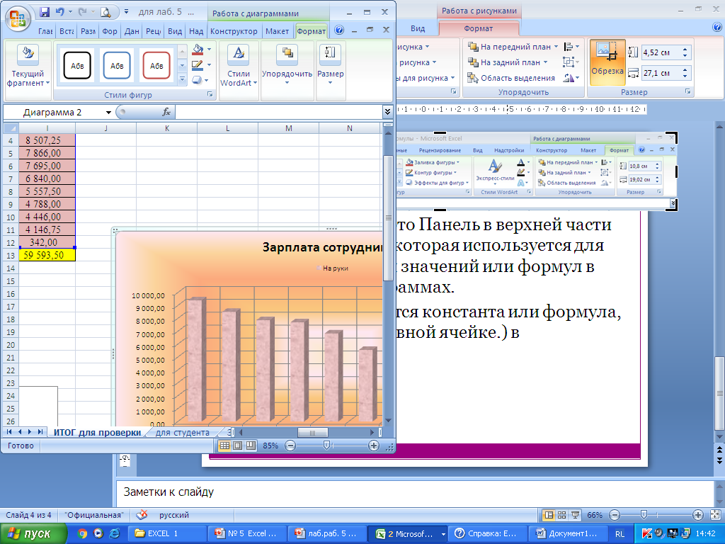
Линейка
Строка формул
Строка редактирования
Формат числа

Назовите тип диаграммы 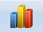:
круговая диаграмма
гистограмма
график
линейчатая

Фрагмент окна какой программы представлен на рисунке? 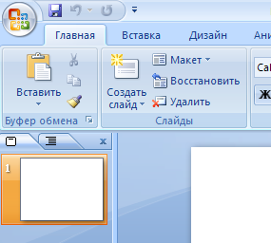
MS Word
MS Excel
MS Access
MS Power Point

Назовите основные объекты базы данных (БД) MS Access. В них хранятся все данные:
таблицы
запросы
формы
макросы

Фрагмент окна какой программы представлен на рисунке?
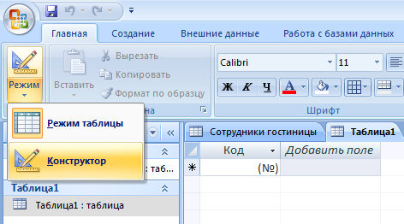
MS Power Point
MS Word
MS Access
MS Excel

В каком Режиме открыта таблица MS Access на рисунке? 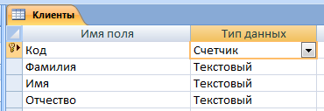
Режим «Форма»
Режим «Макет»
Режим «Конструктор»
Режим «Анимация»

Сочетание клавиш [Ctrl] +[А]:
копировать
выделить весь текст
вырезать
переименовать

С помощью диалогового окна «Абзац» можно установить следующие параметры (пять ответов):
шрифт
размер шрифта
начертание
выравнивание текста
отступ слева
интервал Перед
первая строка
междустрочный интервал

В документе MS Word преобразовать все буквы выделенного текста в прописные или строчные можно с помощью кнопки 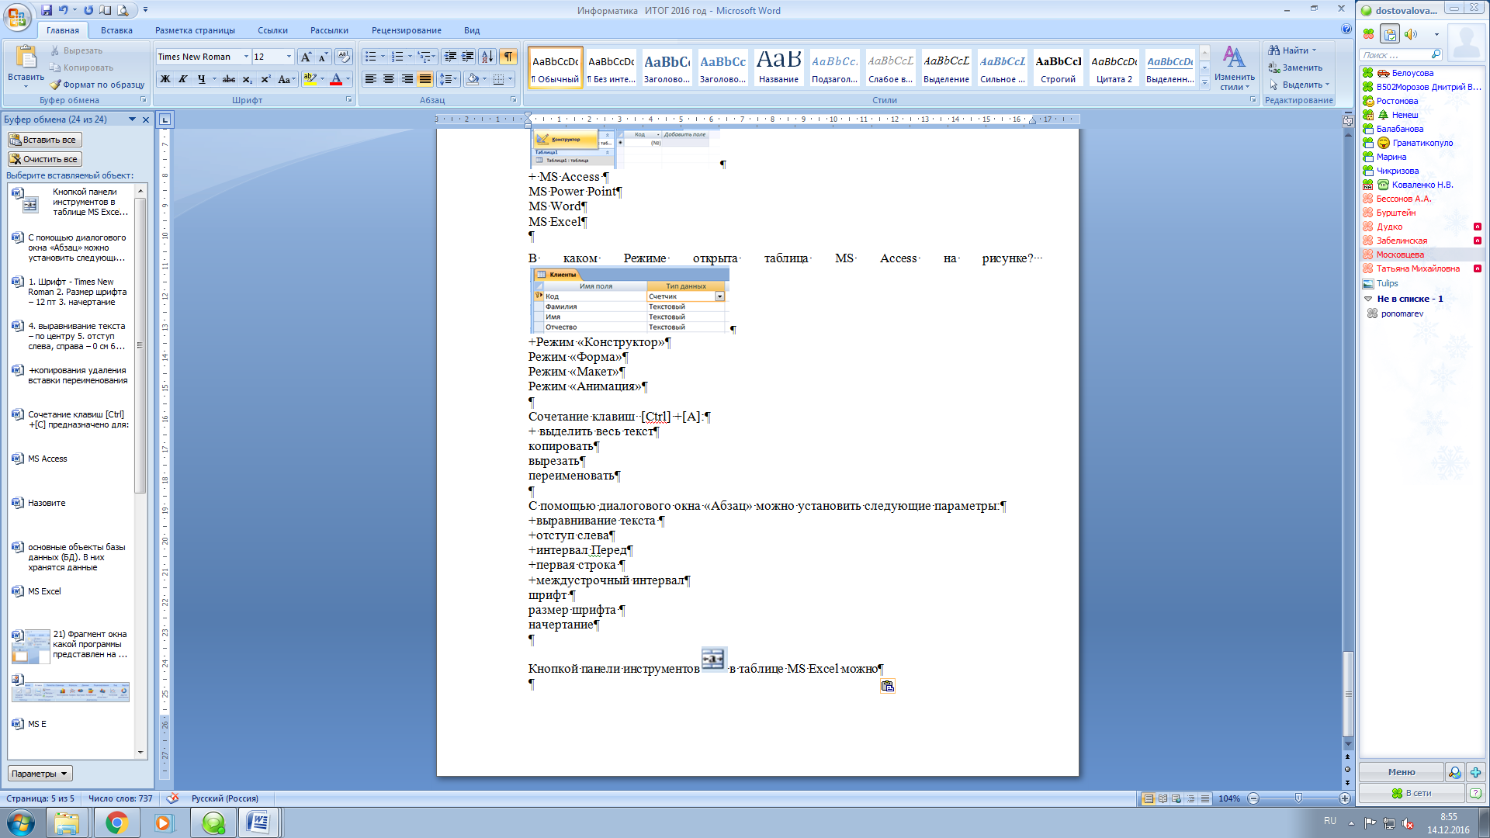 :
Регистр
Подстрочный знак
Надстрочный знак
Увеличить размер шрифта

Выберите типы начертания текста (три ответа):
полужирный
зачеркнутый
обычный
надстрочный
подстрочный
курсив

В документах MS Word по требованиям нормоконтроля используется шрифт:
Times New Roman
Calibri
Arial
любой тип шрифта

Как называются области в верхних и нижних полях каждой страницы документа, в которые можно добавлять не только номера страниц, но и любые другие данные:
рамки
поля
колонтитулы
списки

Фрагменты текста, абзацы которого отмечены специальными знаками 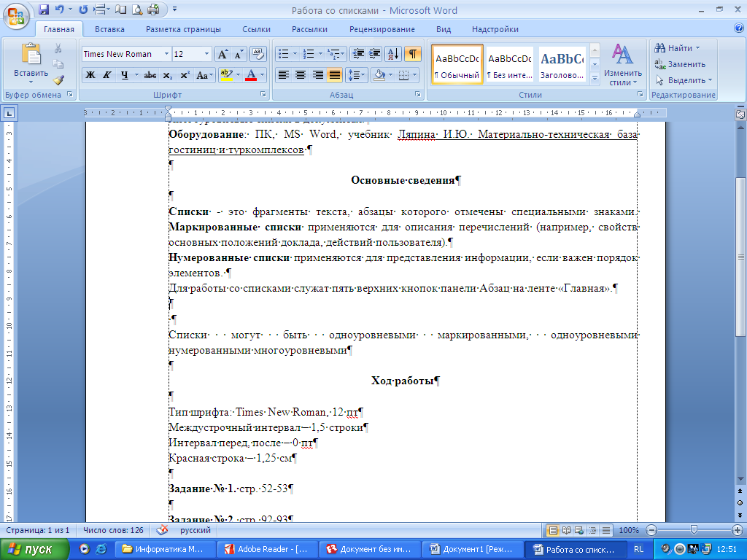:
нумерованный список
многоуровневый список
междустрочный интервал
маркированный список

РЕКОМЕНДУЕМАЯ ЛИТЕРАТУРА:

Основные источники:

1 Лебедева, Т. Н. Информатика. Информационные технологии: учебно-методическое пособие / Т.Н. Лебедева, Л.С. Носова, П.В. Волков. — Челябинск : Южно-Уральский институт управления и экономики, 2017. — 128 c.
2 Цветкова А. В. Информатика и информационные технологии : учебное пособие для СПО / А. В. Цветкова. — Саратов : Научная книга, 2019. — 190 c.

Дополнительные источники:
1 Михеева, Е.В. Практикум по информационным технологиям в профессиональной деятельности : Учебное пособие. - М. : Академия, 2015. - 256 с.
2 Борзунова, Т. Л. Базы данных освоение работы в MS Access 2007 : электронное пособие / Т. Л. Борзунова, Т. Н. Горбунова, Н. Г. Дементьева. — Саратов : Вузовское образование, 2015. — 148 c.
3 Фадеева, Н. В. Электронные таблицы MS Excel : учебно-практическое пособие / Н. В. Фадеева, Г. П. Дмитриев. — Москва : Российская международная академия туризма, Логос, 2015. — 76 c.
4 Морозов М.А. Информационные технологии в социально-культурном сервисе и туризме. Оргтехника: учебник – М.: Издательский Центр «Академия», 2013. – 240 с.
5 Есаулова, С. П. Информационные технологии туристической индустрии: учебное пособие / С. П. Есаулова. — Москва : Дашков и К, Ай Пи Эр Медиа, 2010. — 152 c.
6 Коваленко Ю.В. Основы работы в Microsoft Office PowerPoint 2007 : учебно-методическое пособие / Ю. В. Коваленко. — Омск : Омская юридическая академия, 2017. — 50 c.
7 Кремень Е.В. Основы работы в Word : учебный справочник / Е. В. Кремень, Ю.А. Кремень. — Минск : ТетраСистемс, 2011. — 288 c.
8 Лихачева Г. Н. Информационные технологии : учебное пособие / Г. Н. Лихачева, М.С. Гаспариан. — Москва : Евразийский открытый институт, 2007. — 189 c.
9 Сергеева, А. С. Базовые навыки работы с программным обеспечением в техническом вузе. Пакет MS Office (Word, Excel, PowerPoint, Visio), Electronic Workbench, MATLAB : учебное пособие / А. С. Сергеева, А. С. Синявская. — Новосибирск : Сибирский государственный университет телекоммуникаций и информатики, 2016. — 263 c.
10 Цветкова, А. В. Информатика и информационные технологии : учебное пособие / А. В. Цветкова. — Саратов : Научная книга, 2012. — 189 c.

Перечень Интернет-ресурсов

- https://support.office.com/ru-ru/excel – Уроки Excel;
- https://support.office.com/ru-ru/powerpoint – Уроки Powerpoint;
- https://support.office.com/ru-RU/visio – Уроки Visio;
- https://accesshelp.ru/videouroki-microsoft-access/ – Уроки Access;
- https://support.office.com/ru-ru/word – Уроки Word.

